Guía Nº13

**Asignatura:** Educación Matemática **Curso:** 3º Básico

**Fecha:** 30 Junio al 10 Julio 2020 **Docente:** Paola Ortiz D. Prof. Diferencial

**Nombre de Alumno**: ------------------------------------------------------------------------------------------------------

**Objetivo de Aprendizaje:** OA 8. Demostrar que comprenden las tablas de multiplicar hasta 10 de manera progresiva:

**Objetivo de la clase:** Multiplicar usando las tablas.

**Contenido:** Multiplicación

**Indicaciones generales:**

1**-. No olvides escribir tu nombre y apellidos con mayúscula en las guías.**

2-. Apóyate con un adulto y resuelve cada uno de los ejercicios dados.

3-. Si tienes dudas con respecto a la guía, me puedes escribir a mi wsp +56994315560, solo mensajes para aclarar dudas, de lunes a viernes hasta las 18:00 horas

**Retroalimentación:** La retroalimentación la realizaremos con la respuesta de las preguntas que se encuentran al final de la guía.

**Fecha de envío**: Lunes 13 Julio 2020 a mi correo electrónico, o de lo contrario el día Miércoles 15 Julio en el colegio. (09: 30 hasta las 13:00)

**Cómo y/o donde enviar a** [paolasoledado@gmail.com](mailto:paolasoledado@gmail.com) o asistir al establecimiento en la fecha antes descrita y entregarlo a la docente Paola Ortiz D.

**Caja Mackinder**

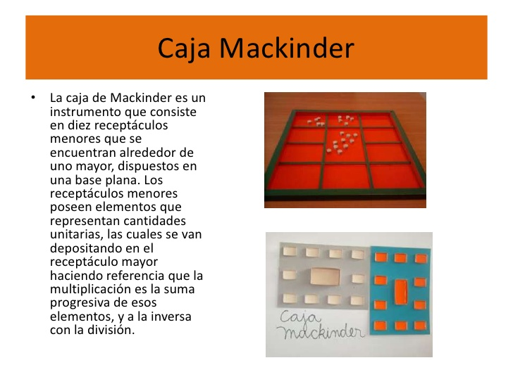

* Ahora deberás construir una Caja Mackinder.
* Esta Caja Mackinder nos sirve para Sumar – Restar – Multiplicar – Dividir. Es muy fácil de hacer, con materiales que encontramos en las casas.
* En esta actividad vamos a realizar una Caja Mackinder, (recuerda que te debes apoyar en un adulto para su elaboración).
* Se necesita; 10 cajas de fósforo (solo la parte de adentro, dónde van los fósforos), una caja un poco más grande para colocar al medio (igual que en el ejemplo que tenemos arriba) y un trozo de cartón, puede ser un cartón forrado, una tapa de block o simplemente una parte de una caja cualquiera de cartón.
* Para finalizar, necesitamos una de las siguientes cosas; maíz, porotos, lentejas, fichas,

piedras pequeñas o cualquier objeto que podamos utilizar para colocar dentro de las cajas, para comenzar a utilizar nuestra Caja Mackinder.

* Esta caja la vas a realizar en la primera semana, para que comencemos a trabajar con ella más adelante.
* A continuación, vamos a conocer las tablas del 4 y del 5.

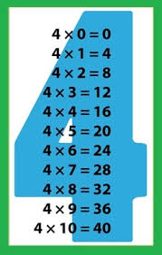 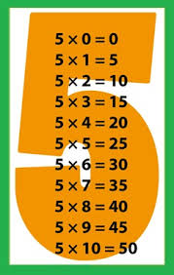

* En la siguiente actividad tendrás que colorear los múltiplos del 4.

|  |  |  |  |  |  |
| --- | --- | --- | --- | --- | --- |
| 4 | 17 | 21 | 39 | 21 | 31 |
| 6 | 8 | 3 | 33 | 15 | 25 |
| 9 | 12 | 16 | 20 | 24 | 23 |
| 28 | 1 | 23 | 27 | 36 | 40 |

* A continuación, deberás colorear los múltiplos el 5.

|  |  |  |  |  |  |
| --- | --- | --- | --- | --- | --- |
| 5 | 14 | 20 | 7 | 18 | 15 |
| 8 | 41 | 10 | 22 | 35 | 31 |
| 38 | 30 | 19 | 48 | 7 | 25 |
| 10 | 22 | 25 | 32 | 45 | 50 |

Tiket de salida

¿Qué aprendiste en la actividad realizada?

¿Cuántas tablas de multiplicar hemos trabajado?

¿Qué fue lo que más te gusto hacer?